●ニューロトラッカー 認知トレーニング
シニアの認知＋身体運動 トレーニングで認知症など高齢者
の認知障害予防が可能。米国NIHが研究支援。
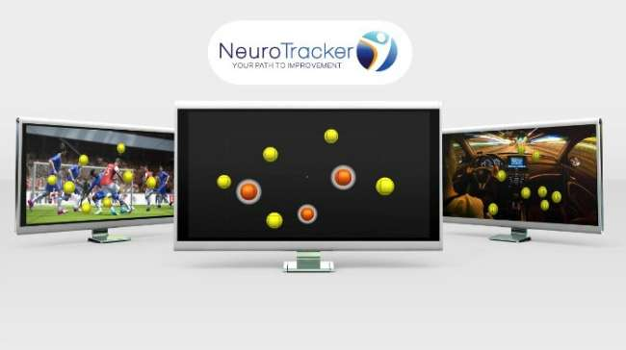
Contact Richard Nakao nakaoryuzo@nakaointl.com
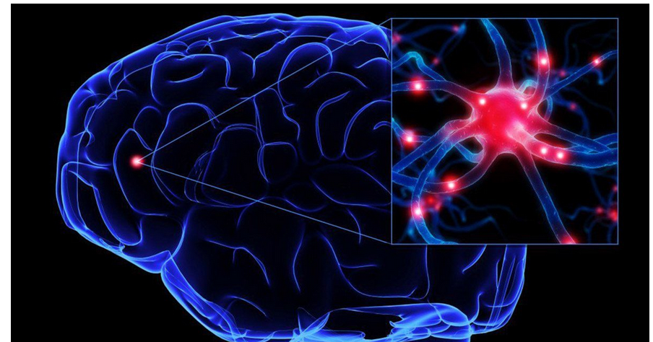
A newly published study by the Center for BrainHealth https://brainhealth.utdallas.edu/（University of Texas, Dallas）measured changes in brain blood flow and oxygenation via MRI scans of healthy adults (around 65 years old) as they completed a 12 week cognitive training program. They trained on tasks designed to improve executive functions in strategic attention, integrative reasoning and innovation. The group showed improvements in these areas along with a 7.9 percent increase in blood flow throughout the brain. The founder of the Center for Brain Health and study lead commented:‍“We can lose 1–2 percent in global brain blood flow every decade, starting in our 20s. To see almost an 8 percent increase in brain blood flow may be seen as regaining decades of brain health, since blood flow is linked to neural health. We believe the reasoning training triggered neural plasticity by engaging the brain networks involved in staying focused on a goal.”‍
●ダラスのテキサス大学 Center for BrainHealth（健康脳科学センター）が 新たに発表した研究報告では、健康な成人達（平均年齢 約65歳）が、12週間のNeuroTracker認知トレーニングプログラムを完了。その後で、 脳のMRIスキャンを行い、脳の血流と酸素溶融の変化を測定しました。彼らは、注意集中、統合的推論、革新思考などの実行機能を改善するように設計されたNeuroTracker認知トレーニングタスクを実行。このグループは、脳全体の血流が7.9％増加するとともに、これらの実行機能領域で改善を示しました。Center For BrainHealthの創設者と研究リーダーは次のようにコメントしています。
「私たちは、20歳代以降、10年ごとに平均的に脳血流量の全体の1〜2パーセントを失っています。血流は脳神経の健康度合いに関連し、 脳の血流がほぼ8％増加したということは、脳の健康が数十年分回復 したと考えてよいのです。
NeuroTracker認知トレーニングは、ユーザーがTargetsに集中し続けるための脳神経回路が発火し続け、神経回路の可塑性を引き起こしたと考えています。」
⇨執行（実行）機能 改善 ⇨注意力改善・意思決定能力改善
NT 認知トレーニング ⇨
⇨脳に流れる血流増加 ⇨ 脳神経回路が健全化、強化
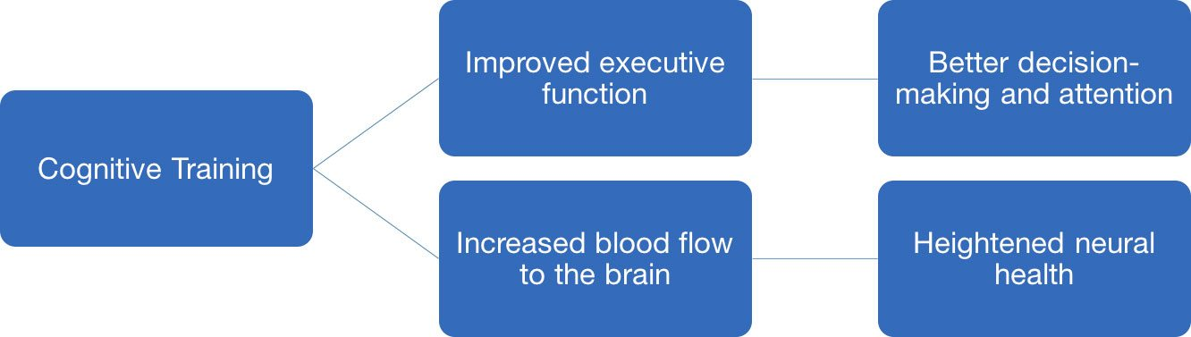
They also trained a second group throughout the program, but these participants completed three 60-minute sessions per week of aerobic exercise on a treadmill or stationary bike(additionally). This group showed improved memory performance, along with higher cerebral blood flow, but specifically in a region of the brain associated with memory function, an area known to be vulnerable in aging and dementia. 〇また、このプログラムでは2つ目のグループもトレーニングをしました。これらの参加者は、トレッドミルまたはエアロバイクで週に3回の60分の有酸素運動も行いしました。 このグループは、より高い脳血流とともに、記憶能力が改善されたのですが、特に、老化と認知症に脆弱であることが知られている記憶機能の脳の領域で改善がありました。
Supported by a grant from the National Institutes of Health, this high quality research followed on from prior clinical trials that indicated cognitive training could yield benefits across executive functions. 〇国立衛生研究所NIHからの支援助成金によって実現した、この研究内容は品質が高いものです。この研究は、認知トレーニングが実行機能全体に利益をもたらす可能性があることを示した以前の臨床試験を、引き継いだ継続研究です。 The study’s findings provide key insights into how non-pharmacological cognitive interventions can positively affect neurophysiological changes in the brain, and in ways that are pertinent to maintaining health in old age. 〇この研究の結果、医薬品にたよらない脳の認知トレーニング、或いは、身体運動トレーニングが、脳神経生理学的におおいにプラスの認知機能改善ができた事、そして これらの認知トレーニングは、老後の健康維持に適した方法であることについての重要な洞察を提供しています。
The paper concluded, “We propose that the distinct benefits of CT (cognitive training) resulted from harnessing experienced-driven neural plasticity”. Although the study did not combine cognitive and physical training as a single intervention, it does pave to way to research in this area.
〇この研究論文は、"我々は、CT（認知トレーニング）の明確な利点は、経験に裏打ちされた神経可塑性を利用したことから導き出されたものですと申し上げたい"、という結論を提示してます。今回の研究では、 認知トレーニングと身体トレーニングを組み合わせた1つの介入訓練の 方法ではありませんでしたが、この分野でのあるべき方向性を提示しています。（可塑性を利用する認知＋身体・統一トレーニング介入、の分野の研究への方向性を開くものです。）

The full study can be found here, ●研究報告論文全文は、下記。

Distinct Brain and Behavioral Benefits from Cognitive vs. Physical Training: A Randomized Trial in Aging Adults
‍http://journal.frontiersin.org/article/10.3389/fnhum.2016.00338/full
●認知トレーニングと、フィジカルトレーニングによる、 シニアの脳と行動のトレーニング効果の違い ：高齢者を対象とした無作為テスト
‍

